

**Муниципальное бюджетное дошкольное**

**образовательное учреждение**

**«Детский сад «Лёвушка»**

**УТВЕРЖДАЮ**

**заведующий МБДОУ «Лёвушка»**

**__________________ С.В. Королева**

**Проект «Всё начинается с семьи»**

**в средней группе «Пушистик»**

**Руководители проекта: воспитатель Петренко И. Ю.**

**воспитатель Крапивкина Н. А.**

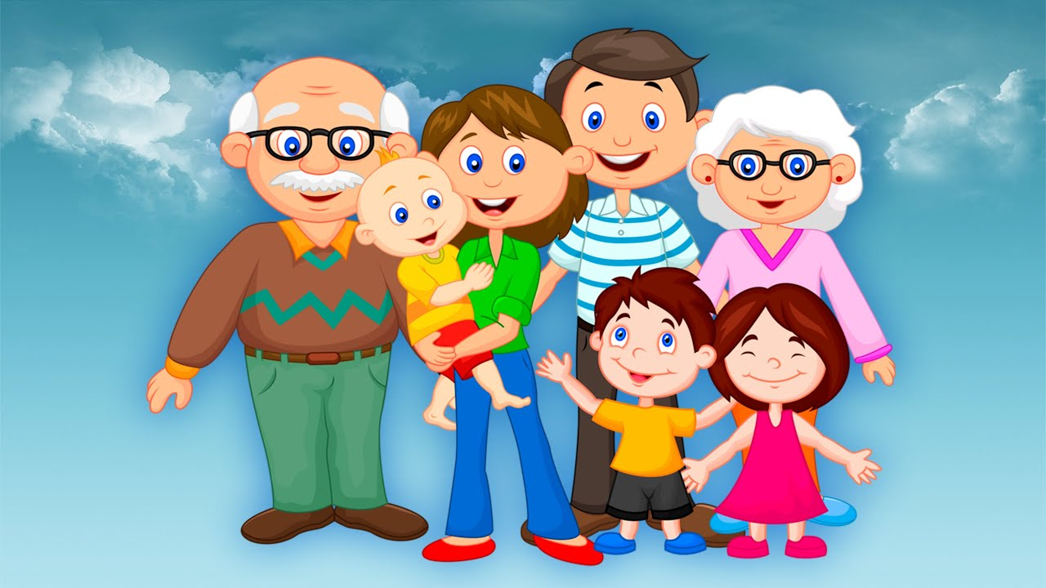

**р.п.Кольцово март 2024г.**

**Тема проекта:** «Всё начинается с семьи»

**Участники проекта:** дети, воспитатели, родители

**Возраст детей:** 4-5 года

**Тип проекта:** социально-личностный,познавательно-творческий, долгосрочный, групповой, индивидуально-развивающий, интегрированный, игровой.

**Проблема:** В ходе проведенных бесед с детьми, мы выяснили, что объём знаний по данной теме ограничен: дети недостаточно знают о своей семье, как зовут их бабушек и дедушек. Начали мы свою работу с опроса детей по теме «Что я знаю о своей семье?» и выяснили, что многие дети путают своих родных и двоюродных братьев и сестер; называют просто знакомых, приписывая их к членам своей семьи. Не видят себя с учетом возрастных изменений (младенец, ребенок, подросток, взрослый человек, пожилой человек). Возникли сложности в вопросах о том, «что вы делаете в выходные дни с папой, мамой, во что играете?»

**Актуальность:**

Семья – это самое дорогое и родное, что есть у каждого человека. Семья – это удивительно незаменимый и сложный организм. Это близкие люди, это традиции, которые мы перенимаем из поколения в поколения. Семья греет нас своей добротой и бескорыстностью, помогает идти по жизни. С семьи начинается жизнь человека, здесь происходит формирование его как личности. Семья - это источник любви, уважения, солидарности и привязанности, то, на чем строится любое цивилизованное общество, без чего не может существовать человек. Семья влияет на ребёнка, приобщает его к окружающей жизни. Семья - это первый социальный институт, с которым ребенок встречается в жизни, частью которого является. Семья занимает центральное место в воспитании ребёнка, играет основную роль в формировании мировоззрения, нравственных норм поведения, чувств, социально-нравственного облика и позиции малыша.

**Цель проекта:** формирование осознанного понимания значимости семьи в жизни ребёнка.

**Задачи:**

* Формировать у детей представление о семье, о нравственном отношении к семейным традициям, расширять знания о ближнем окружении, учить разбираться в родственных связях.
* Расширять кругозор и обогащать словарный запас детей терминами родственных отношений, развивать связную речь.
* Воспитывать у детей любовь и уважение к членам семьи, показать ценность семьи для каждого человека и проявлять заботу о родных людях.
* Совершенствовать качество работы детского сада при взаимодействии с родителями

**Предполагаемый результат:**

Дети получают информацию о своей семье.

Понимают значимость семьи в жизни каждого человека.

Умеют организовать сюжетно-ролевые игры на основе имеющихся знаний о семье.

Проявляют заботу и уважения ко всем членам семьи.

Родители активно участвуют в реализации проекта.

**Привлечение родителей:**

Взаимодействие с ребенком в семье посредством чтения художественной литературы, бесед из личного опыта.

Консультация для родителей «Генеалогическое древо и как его составить»

Создание выставки «Генеалогическое древо семьи».

Литературное чтение рассказов и сказок родителями в группе, обсуждение поступков героев.

Семейный театр.

Мастер - класс «Обереговые куклы» для детей.

Совместное посещение семей и педагогов кинотеатра.

**Системная паутинка**

**Этапы реализации проекта.**

1 этап Погружение в проект

|  |  |
| --- | --- |
| ***Задачи*** | ***Формы*** |
| **Заинтересовать детей в изучении проблемы**  Познакомить с основными понятиями.  Развивать любознательность, уверенность в своих силах.  Активизировать и обогащать словарный запас детей. | Дискуссия «Что я знаю о семье?» |
| Подбор материала: художественная литература, пословицы, стихи, иллюстрации про семью. |
| Прослушивание песен про маму, папу, дедушку и бабушку и др. |
| Чтение стихотворений про семью |
| Составление картотеки значений имён. |
| Чтение художественной литературы: : «Сестрица Алёнушка и братец Иванушка», «Гуси-лебеди», «Синяя чашка» М. Матвеева, «Теплый хлеб» К. Паустовский, «Сказка об умном мышонке» С. Маршак, «Мамина работа» Е. Пермяк, «Чем пахнут ремесла» Д. Родари, «Мамина дочка» В. Белов, «Косточка» К. Ушинский и др. |

2 этап Реализация проекта

|  |  |
| --- | --- |
| ***Задачи*** | ***Формы*** |
| **Подводить детей к формулировке проблемы, анализу ситуаций.**  Формировать представления о семье.  Развивать у детей собственный познавательный опыт в обобщённом виде с помощью наглядных средств (эталонов, символов, условных заместителей, моделей).  Поддерживать у детей инициативу, сообразительность, пытливость, критичность, самостоятельность через создание проблемных ситуаций.  Развивать исследовательские навыки, коммуникативные навыки детей.  Привлекать родителей к активному участию в жизни детей. | Беседы: «Моя семья», «Мои братья и сестры», «Мой день дома», «Выходной день в нашей семье», «Я и мой папа», «Наши бабушки и дедушки», «Традиции в нашей семье», «О том, как нужно вести себя с мамой, папой и остальными членами семьи». |
| Составление плаката «Ценности семьи» |
| Игра-ситуация «Что у нас на обед?», «Мамы укладывают детей спать» |
| НОД «Семья» |
| Дидактические игры: «Ласковое слово», «Собери портрет», «Маленькие помощники», «Закончи предложение», «Кто старше?», «Кто младше?», «Назови по имени», «Найди и назови», «Кто главный?», «Как зовут членов семьи», и др. |
| Заучивание стихотворений о семье. |
| Пальчиковые игры: «Дружная семейка», «Наши мамы», «Малыш», «Семья», «Стирка» |
| Подвижные игры: «Бегите к маме», «Дедушка сапожник», « Бабушка Маланья» и др. |
| Словесные игры «Кто больше скажет добрых и теплых слов», «Слова дружбы». |
| Ситуативный разговор «Выходной день в моей семье», «Как я помогаю дома» |
| Сюжетно – ролевые игры: «Папа – хороший хозяин», «Мама укладывает дочку спать», «В семье заболел ребенок», «Помогаем маме стирать белье», «Большая уборка дома», «К нам гости пришли» и др. |
| Аппликация «Подарок для мамы» |
| Аппликация «Моя семья», выставка работ. |
| Мастер - класс «Обереговые куклы» для детей |
| Литературное чтение рассказов и сказок родителями в группе, обсуждение поступков героев. |
| Семейный театр «Маша и медведь» |

3 этап Итог проекта, Презентация

|  |  |
| --- | --- |
| *Задачи* | *Формы* |
| Формировать у детей диалектического мышления, т.е. способности видеть многообразие мира в системе взаимосвязей и взаимозависимостей. Создавать положительный эмоциональный настрой, сплачивать коллектив детей, родителей. | Выставка «Генеалогическое древо семьи» |
| Совместное посещение семей и педагогов кинотеатра. |
| Разукрашивание раскрасок по теме. |
| Утренник, посвященный международному женскому дню 8 Марта. |
| Развлечение «Моя семья – моя радость!» |
| Создание презентации по данной теме воспитателями |

**Результат проекта**

В результате проектной деятельности дети обобщили и систематизировали свои знания о семье. Узнали больше о членах семьи, традициях, о жизни бабушек и дедушек. Совместная творческая деятельность способствовала укреплению детско-родительских отношений. Расширился кругозор и обогатился словарный запас детей.